

**О внесении изменений в постановление акимата Алматинской области от 25 июля 2018 года № 338 "Об утверждении регламента государственной услуги "Субсидирование стоимости удобрений (за исключением органических)"**

***Утративший силу***

Постановление акимата Алматинской области от 22 апреля 2019 года № 153. Зарегистрировано Департаментом юстиции Алматинской области 2 мая 2019 года № 5127. Утратило силу постановлением акимата Алматинской области от 17 октября 2019 года № 450

      Сноска. Утратило силу постановлением акимата Алматинской области от 17.10.2019 № 450 (вводится в действие по истечении десяти календарных дней после дня его первого официального опубликования).

      В соответствии с пунктом 1 статьи 16 Закона Республики Казахстан от 15 апреля 2013 года "О государственных услугах" и приказом Министра сельского хозяйства Республики Казахстан "Об утверждении стандарта государственной услуги "Субсидирование стоимости удобрений (за исключением органических)" от 21 июля 2015 года № 4-4/679 (зарегистрирован в Реестре государственной регистрации нормативных правовых актов № 11946), акимат Алматинской области ПОСТАНОВЛЯЕТ:

      1. Внести в постановление акимата Алматинской области "Об утверждении регламента государственной услуги "Субсидирование стоимости удобрений (за исключением органических)" от 25 июля 2018 года № 338 (зарегистрирован в Реестре государственной регистрации нормативных правовых актов № 4784, опубликован 16 августа 2018 года в Эталонном контрольном банке нормативных правовых актов Республики Казахстан) следующие изменения:

      регламент государственной услуги "Субсидирование стоимости удобрений (за исключением органических)", утвержденный указанным постановлением изложить в новой редакции согласно приложению к настоящему постановлению.

      2. Государственному учреждению "Управление сельского хозяйства Алматинской области" в установленном законодательством Республики Казахстан порядке обеспечить:

      1) государственную регистрацию настоящего постановления в Департаменте юстиции Алматинской области;

      2) в течение десяти календарных дней со дня государственной регистрации настоящего постановления направление его копии в бумажном и электронном виде на казахском и русском языках в Республиканское государственное предприятие на праве хозяйственного ведения "Республиканский центр правовой информации" для официального опубликования и включения в Эталонный контрольный банк нормативных правовых актов Республики Казахстан;

      3) размещение настоящего постановления на интернет-ресурсе акимата Алматинской области после его официального опубликования;

      4) в течение десяти рабочих дней после государственной регистрации настоящего постановления представление в государственно-правовой отдел аппарата акима Алматинской области сведений об исполнении мероприятий, предусмотренных подпунктами 1), 2) и 3) настоящего пункта.

      3. Контроль за исполнением настоящего постановления возложить на заместителя акима Алматинской области С. Бескемпирова.

      4. Настоящее постановление вступает в силу со дня государственной регистрации в органах юстиции и вводится в действие со дня его первого официального опубликования.

|  |  |
| --- | --- |
| *Аким Алматинской области* | *А. Баталов* |

|  |  |
| --- | --- |
|  | Приложение к постановлению акимата Алматинской области от "22" апреля 2019 года № 153 |
|  | Приложение утвержденное постановлением акимата Алматинской области от "25" июля 2018 года № 338 |

**Регламент государственной услуги "Субсидирование стоимости удобрений (за исключением органических)"**

**1. Общие положения**

      1. Государственная услуга "Субсидирование стоимости удобрений (за исключением органических)" (далее – государственная услуга), государственная услуга оказывается бесплатно физическим и юридическим лицам (далее – услугополучатель) оказывается местным исполнительным органом области (далее – услугодатель).

      Государственная услуга оказывается на основании стандарта государственной услуги "Субсидирование стоимости удобрений (за исключением органических)", утвержденного приказом Министра сельского хозяйства Республики Казахстан от 21 июля 2015 года № 4-4/679 (зарегистрирован в Реестре государственной регистрации нормативных правовых актов № 11946) (далее – Стандарт).

      Прием заявок и выдача результатов оказания государственной услуги осуществляются через:

      1) веб-портал "электронного правительства" www.egov.kz (далее портал).

      2. Форма оказания государственной услуги: электронная (полностью автоматизированная).

      3. Результат оказания государственной услуги – уведомление о перечислении субсидии либо мотивированный отказ в предоставлении государственной услуги в случаях и по основаниям, предусмотренным пунктом 10 настоящего стандарта государственной услуги. Причитающиеся субсидии перечисляются на счета:

      1) сельскохозяйственных товаропроизводителей (далее – сельхозтоваропроизводитель) или сельскохозяйственных кооперативов (далее – сельхозкооператив) для возмещения затрат на приобретенные удобрения (за исключением органических) в текущем году и в 4 (четвертом) квартале предыдущего года у продавца удобрений;

      2) отечественных производителей удобрений для удешевления стоимости удобрений (за исключением органических), реализованных сельхозтоваропроизводителям или сельхозкооперативам в текущем году и в 4 (четвертом) квартале предыдущего года.

      Форма представления результата оказания государственной услуги – электронная.

**2. Описание порядка действий структурных подразделений (работников) услугодателя в процессе оказания государственной услуги**

      4. Основанием для начала процедуры (действия) по оказанию государственной услуги является обращение услугополучателя с пакетом документов, согласно пункту 9 Стандарта.

      5. Содержание каждой процедуры (действия), входящей в состав процесса оказания государственной услуги, длительность его выполнения:

      1) прием, регистрация документов услугодателя - 15 (пятнадцать) минут. Результат - определение ответственного исполнителя услугодателя;

      2) рассмотрение документов и определение ответственного исполнителя услугодателя - 2 (два) часа. Результат - определение ответственного исполнителя услугодателя;

      3) оформление ответственным исполнителем услугодателя результата оказания государственной услуги и направление на подпись руководителю услугодателя - 2 (двух) рабочих дней. Результат - направление результата оказания государственной услуги на подпись руководителю услугодателя;

      4) подписание результата оказания государственной услуги и направление ответственному исполнителю услугодателя - 2 (два) часа. Результат - направление результата оказания государственной услуги ответственному исполнителю услугодателя;

      5) выдача результата оказания государственной услуги - 15 (пятнадцать) минут. Результат - выдача результата оказания государственной услуги;

**3. Описание порядка взаимодействия структурных подразделений (работников) услугодателя в процессе оказания государственной услуги**

      6. Перечень структурных подразделений (работников) услугодателя, которые участвуют в процессе оказания государственной услуги:

      1) сотрудник канцелярии услугодателя;

      2) руководитель услугодателя;

      3) ответственный исполнитель услугодателя;

      7. Описание последовательности процедур (действий) между структурными подразделениями (работниками) с указанием длительности каждой процедуры (действия) приведены в приложении настоящего регламента "Справочнике бизнес-процессов оказания государственной услуги"

**4. Описание порядка использования информационных систем в процессе оказания государственной услуги**

      8. Описание порядка обращения и последовательности процедур (действий) услугодателя и услугополучателя при оказании государственных услуг через портал:

      1) услугополучатель регистрируется на портале, направляет запрос в форме электронного документа, удостоверенного ЭЦП;

      2) в "личный кабинет" услугополучателя направляется статус о принятии запроса, а также уведомление с указанием даты и времени получения результата государственной услуги;

      3) после принятия запроса, порядок действий структурных подразделений услугодателя в процессе оказания государственной услуги осуществляется в соответствии с пунктом 5 настоящего регламента;

      4) в случае подачи переводной заявки оказание государственной услуги приостанавливается, и возобновляется после внесения отечественным производителем удобрений в срок не позднее тридцати календарных дней в переводную заявку сведений по фактически реализованным удобрениям;

      5) по заявкам (переводным заявкам), в которых объем субсидий превышает объем бюджетных средств, предусмотренных в индивидуальном плане финансирования на соответствующий месяц, выплата субсидий осуществляется в следующем месяце.

|  |  |
| --- | --- |
|  | Приложение к регламенту государственной услуги "Субсидирование стоимости удобрений (за исключением органических)" |

**Справочник бизнес-процессов оказания государственной услуги**

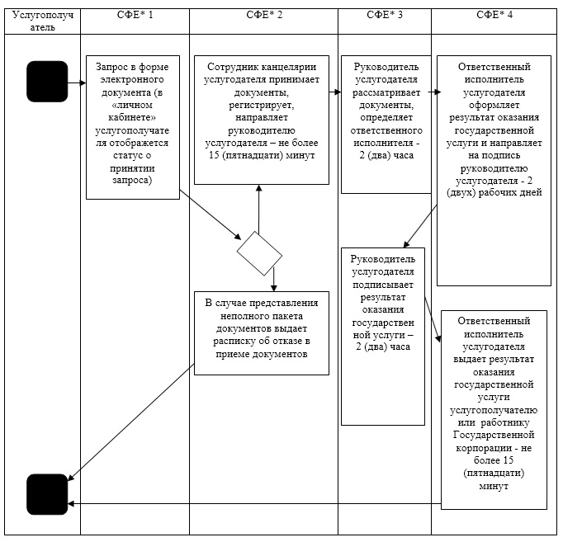

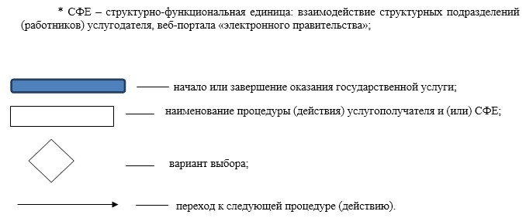

© 2012. РГП на ПХВ «Институт законодательства и правовой информации Республики Казахстан» Министерства юстиции Республики Казахстан